Órák

910367 | Óra asztali 3dimenziós | 46 | 930 Ft

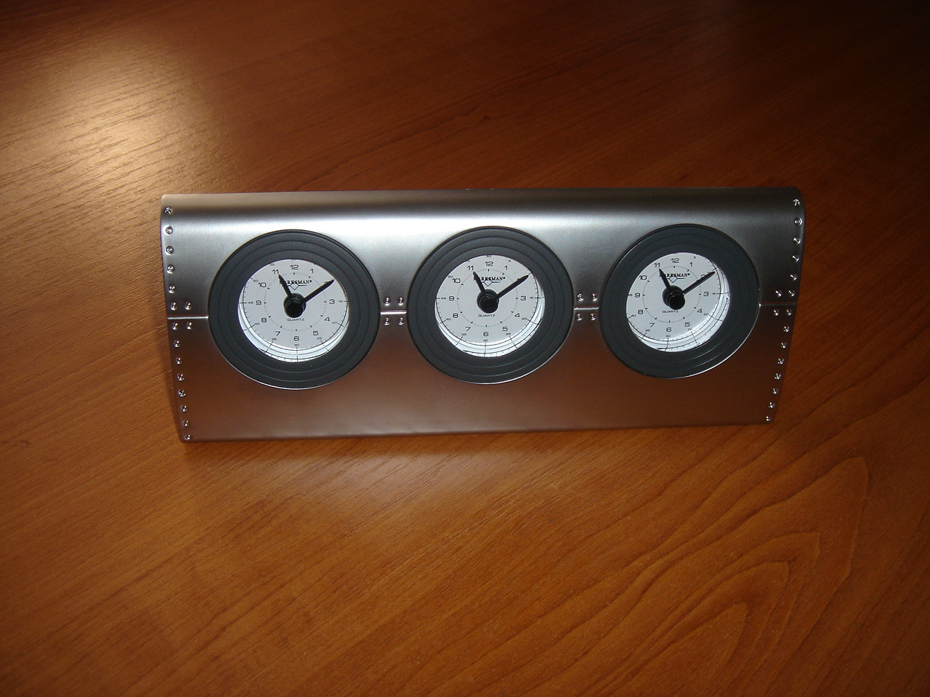

910373 | Óra asztali fam. B83164-WG1 | 19 | 1 863 Ft

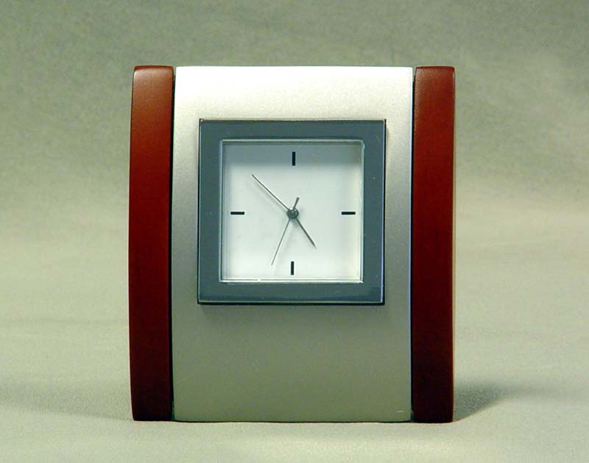

910374 | Óra asztali B83140 WG1 famintás | 16 | 2 382 Ft

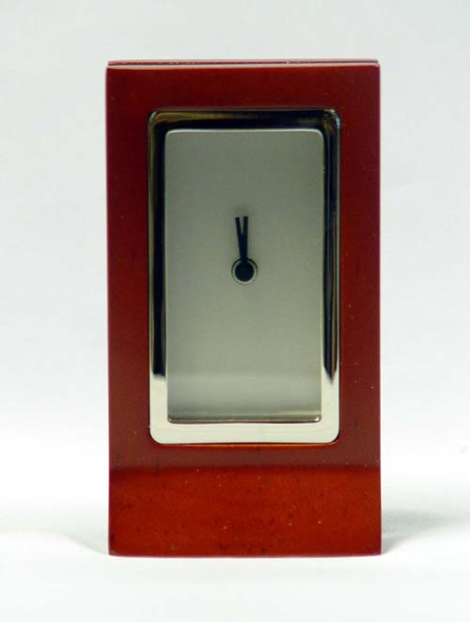

910377 | Óra asztali famintás K83429/PG8 | 17 | 1 490 Ft

